令和７年度市民スポーツ教室

**11月より開催**



ステップ

エクササイズ教室

【日　時】　１１／７、1４、2１、2８　１２/５、1２

（全て金曜日　6回開催　）

（1部）：18:00～18：45（45分間）

（2部）：19:00～19：45（45分間）

※1部も２部も同じ内容です。申し込み時に選択ください。

*<ステップエクササイズ>*

　　ステップ台と呼ばれる踏み台を使って、音楽に合わせながら昇降運動を行うエクササイズです。

【場所】　 庄原市総合体育館　武道場

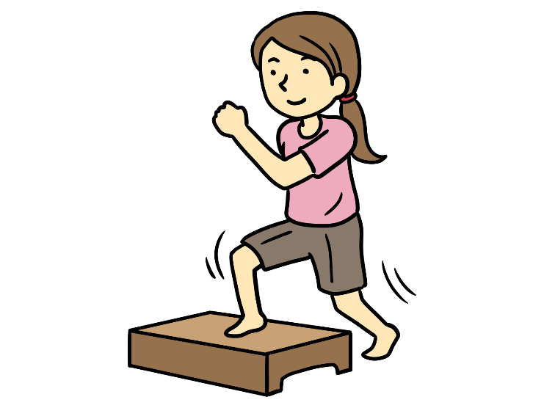【参 加 費】　 500円/回

【参加対象】　 小学生以上　※初心者の方も参加できます

【定員】　 14名程度/各部　（申込みが少ない場合開講しないことがあります）

【指 導 者】　 黒永　英和　さん

【申込方法】　 参加申込書を記入のうえ、総合体育館へ申し込みください

　　　　　　　　　　※FAX、電話、ホームページからでも受け付けます

【持 参 物】　 動きやすい服装、飲み物、タオル、屋内用シューズ

【そ　の　他】　 参加費は、講師謝金及びスポーツ傷害保険に充当します

|  |  |  |  |  |  |  |  |  |  |
| --- | --- | --- | --- | --- | --- | --- | --- | --- | --- |
|  | **年 齢** | **性 別** | | **電 話 番 号** | | **住 所** | | | |
|  |  | **男　　　　　　・　　　　女** | |  | |  | | | |
| **参加日※** | **１１/７** | | **１１/１４** | | **１１/２１** | | **１１/２８** | **１２/５** | **１２/１２** |
| **希望の部※** | **1部　　　　　　　　　　　・　　　　　　　　　　　　２部** | | | | | | | | |

**ステップエクササイズ　１１月より開催　参加申込書　　　令和　　　年　　　月　　　日**

※ 〇でかこってください

・記入していただいた個人情報は、庄原市総合体育館及び指導者により、本事業運営のために使用します(案内の送付、保険加入、メニュー作成、中止や変更の連絡等)。本人の同意がある場合及び法令に基づく場合を除き、第三者には開示いたしません。